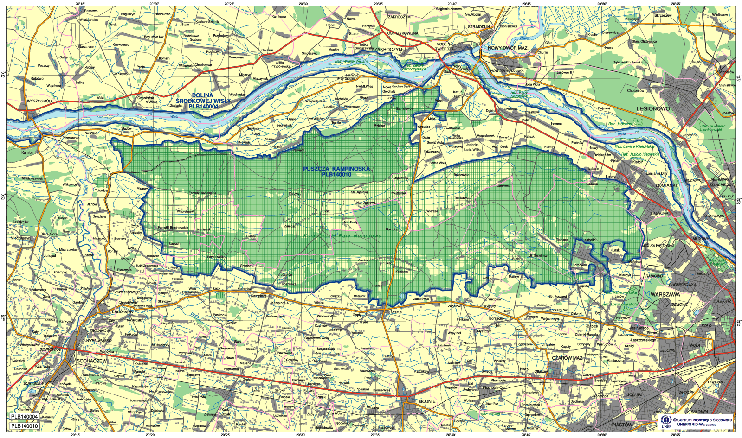
Ryc 3. Europejskiej Sieci Ekologicznej NATURA 2000

GMINA BROCHÓW

